LA FERÉSTEGA DOMADA

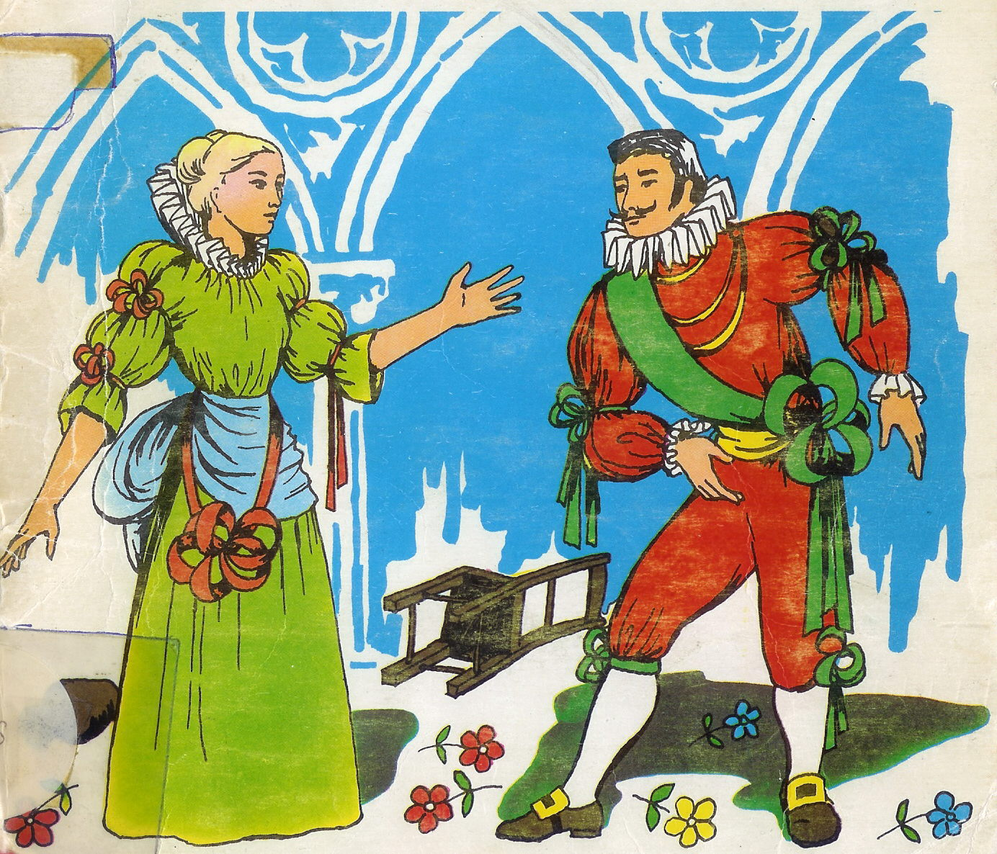

A CASA DE BAPTISTA

En escena hi haurà Flavi ensenyant a tocar el llaüt a Blanca. Se senten crits a dintre i surten Baptista, esverat, i Caterina, feta una fera.

CATERINA (enfurismada i cridant a dins) –Estúpida, enze, totxa! Fora de casa nostra; al carrer avui mateix!
BAPTISTA -Pobra Emília! No siguis tan dura amb ella, filla! No tens en compte la seva edat ni els anys que fa que ens serveix fidelment?
CATERINA –Ara resultarà que sóc jo la que no tinc raó, oi?
BAPTISTA -El que passa és que tractes a tothom malament i que, per culpa del teu caràcter infernal, em veig obligat a canviar sovint el servei i només la vella Emília ha tingut paciència fins avui.
CATERINA -Més n'he tinguda jo suportant la seva totxeria. Ja n'hi ha prou! .
FLAVI -Senyora Caterina, calmeu-vos, per favor!
CATERINA -I vós, qui us mana ficar el nas on no us demanen, senyor guitarrista? A callar s'ha dit! O potser us estimeu més un bolet?
BLANCA (horroritzada) -Oh!
BAPTISTA -Ets insuportable. Igual que una fera!
CATERINA -Una fera, dieu? Doncs, faré coses de fera; fixeu-vos. Ho destrossaré tot. Fora gerros! I estatuetes a terra! Ara veureu com en sóc, de fera!

I com folla, va trencant-ho tot. Després se'n va d'una revolada. Entren Hortensi i Petrútxio.

HORTENSI -Em permeteu, senyor?
BAPTISTA -Passeu, amic Hortensi. Sigueu benvingut a casa nostra.
HORTENSI –I vós ben trobat, monsenyor Baptista. Permeteu-me de presentar-vos el meu gran amic, el noble i excel·lent cavaller Petrútxio.
BAPTISTA -Compteu amb la meva amistat des d'ara. D’on veniu?
PETRÚTXIO -De Florència. El meu pare fa temps que va morir: vaig rodar món, també vaig complir els meus deures envers la pàtria, i ara, per fi, estic decidit a retornar a la meva ciutat i triar per esposa alguna donzella que pugui oferir-me una vida reposada, dolça i tranquil·la.
BAPTISTA -No sé com puc ajudar-vos, si no és que vulgueu demanar un consell a l’experiència dels meus cabells blancs.
PETRÚTXIO -No és cap consell, el que demano. Bé prou que m'he sabut aconsellar a mi mateix, i per això he vingut a veure-us. D’ençà que he arribat a Pàdua no faig més que sentir parlar d'una filla vostra, a qui el bon Déu ha dotat de tots els atractius de bellesa i de virtut.
BAPTISTA (a Blanca) -Filla meva, cal que sortiu d'aquí. I vós, Flavi, també. És millor que seguiu la lliçó a l'altra sala per tal que pugueu alliçonar també la meva filla Caterina.
FLAVI –Com vós maneu, senyor.

Surten Blanca i Flavi.

BAPTISTA -Perdoneu, però ens calia estar sols per a continuar parlant. Torneu a repetir, si us plau, això que em dèieu.
PETRÚTXIO -Deia que vinc atret per la bellesa, la gentilesa i la bondat de la vostra filla, qualitats de les quals tot Pàdua en va ple. Una fama i tants elogis encesos han desvetllat el meu interès i captivat la meva voluntat.
BAPTISTA -Us agraeixo, senyor, aquestes gentils paraules en nom de la meva filla Blanca.
PETRÚTXIO -Ah, senyor Baptista, perdoneu, però si bé sé que aquests conceptes també escauen a la vostra filla Blanca, no és a ella a qui em referia, sinó a l'altra filla vostra.
BAPTISTA -Com? Per ventura parleu de Caterina?
HORTENSI -Tal com ho sentiu. Es refereix a Caterina.
BAPTISTA -Perdoneu, senyor Petrútxio, hi deu haver un error. Caterina no us pot convenir de cap de les maneres.
PETRÚTXIO -És aquesta una forma delicada de fer-me saber que no voleu separar-vos de la vostra estimada Caterina?
BAPTISTA –Que jo no vull separar-me de Caterina? Valga'm Déu! Si el meu temor és no poder-la casar! Cal ser tot un valent per a voler-la com esposa.
PETRÚTXIO -Doncs, sóc jo, aquest valent; l’home que us fa falta, millor dit, que us cal com a marit de Caterina.
BAPTISTA (a Hortensi) –Però, no li heu dit com és?
HORTENSI -I tant que li ho he dit! No podia pas enganyar un amic. Ell em digué: “Em cal una muller”. I jo li vaig fer: “En conec una de noble, rica i formosa, però amb un caràcter insuportable”.
PETRÚTXIO –Així mateix em respongué. I ara us pregunto a vós, com a pare, és cert tot això?
BAPTISTA -Sí per desgràcia.
HORTENSI -També li he dit que jo estimo Blanca, però que no concedireu la seva mà si abans no caseu Caterina.
BAPTISTA -Això. No caso l’una, sense haver casat l’altra.
PETRÚTXIO -Magnífic. Tot solucionat: jo em caso, tu et cases, Blanca es casa, Caterina es casa i tots ens casem. Podeu preparar les noces, senyor Baptista.
BAPTISTA -Bé, però, potser serà millor que, abans, conegueu Caterina.
PETRÚTXIO –No cal. Ja l’he vista. Era al jardí i m'ha semblat bonica, decidida i airosa. I us en demano la mà.
BAPTISTA -Formalment?
PETRÚTXIO -Amb la més solemne formalitat. Però jo no vull perdre temps amb estira i arronsa. Me la negueu? Doncs em retiro. Me la concediu? Doncs a casar-se tot seguit. Crideu-la, si us plau.
CATERINA (se la sent al fons) -Al diable, poca-solta!
BAPTISTA -Què passa?

Surt Flavi amb el llaüt al coll i tot despentinat.

FLAVI -Ai, quina fera!
HORTENSI -Que us ha fet?
FLAVI -M'ha deixat baldat. I, per postres, m'ha fet malbé el meu pobre llaüt.
BAPTISTA -Aneu allà dins. L’Emília us posarà un ungüent.

Surten Caterina i Blanca.

BLANCA -Pare meu, aquesta Caterina ens matarà a tots! Pobre Flavi!
BAPTISTA -Però, que li has fet, a aquest pobre músic?
CATERINA -Ficar-li la seva música al cervell.
PETRÚTXIO -És encisadora! Així m'agraden les dones!
BAPTISTA -Caterina, filla meva, el cavaller Petrútxio ha vingut perquè et vol conèixer.
CATERINA -A mi? Per què, si es pot saber? .
BAPTISTA –Ve a demanar la teva mà.
CATERINA -La meva mà? I per què la vol?
PETRÚTXIO -Per enllaçar-la amb la meva i caminar junts tota l'eternitat.
CATERINA –Sou capaç d'això?
PETRÚTXI0 –Jo? Sóc capaç de tot. No em coneixeu, Caterina. La meva voluntat és de ferro. Quan em fico una cosa al cap, la faig, peti qui peti! Quant a vós, segurament teniu enemics que us volen mal, diuen que sou desdenyosa, que teniu mal caràcter. S'equivoquen de mig a mig, perquè vós sou dolça com el sucre candi, suau com la pell d'ermini.
CATERINA (a part) -Que s'empatolla, aquest home?
PETRÚTXIO (decidit) -Caterina, t'he vist, m'agrades, t'estimo. Cal que ens casem. Em vols per espòs? .
CATERINA -No, de cap manera. Us odio!
PETRÚTXIO -Perfecte. Tot rutlla. Diumenge ens casem. Som a dimecres? Doncs només falten quatre dies. Diumenge, tots a casament.
CATERINA -Però, si jo no ho vull!
PETRÚTXIO -Tant se val. Ho vull jo i ja n’hi ha prou. A més, tu també ho vols, gateta salvatge. Tot serà fet com cal. (Caterina vol parlar i ell no la deixa.) No cal! Ja sé que hi estàs d'acord. Tu no pots tenir més voluntat que la meva. I ai de tu, si arribes a pronunciar la paraula «no».
BAPTISTA -Què diu? Us accepta?
PETRÚTXIO (tranquil·lament) -És clar que sí! Amb entusiasme!
BAPTISTA -No en fa pas la cara.
PETRÚTXIO -Sembla esquerpa, irascible, violenta, oi? Doncs no hi ha res d'això. Per a l’home que l'estima és talment un tros de mantega. Digues, Caterina, repeteix a tots els presents el que m'acabes de dir. (Caterina obre la boca, però ell li posa la mà al damunt.) No, Caterina, no; ni una paraula, el nostre amor és immens, però és per a nosaltres sols; per a tots dos.
BAPTISTA -És cert tot això, filla?
CATERINA -Deixeu-lo dir! Pot dir ja el que vulgui. Això no és un home, sinó un riu de paraules. Es creu que així em domarà.
PETRÚTXIO -I pobre de qui en tingui el més petit dubte. Per tant, estimat sogre, no cal parlar més. Tot està ja disposat, oi?
BAPTISTA -Per mi, sí! N'estic tan content!
CATERINA -Perquè us veureu lliure de mi, oi? No em direu mai més que sóc desobedient. Entre tirar-me per un balcó o casar-me amb aquest monstre, m'estimo més això darrer. Accepto. Em caso. O em casen!
PETRÚTXIO -Perfecte. Diumenge serem marit i muller. Prepareu el que calgui, estimat sogre. Feu córrer la notícia per tot Pàdua. Jo vaig a Florència per dur els regals a la meva promesa i fer-li present dels millors vestits. Vull que siguin rics, esplèndids, tal com ella s'ho mereix. Adéu a tots.
BAPTISTA -Adéu-siau, fins diumenge!

Pausa. Música mentre dura el canvi de decorat.

EL CASAMENT

Entren gent del poble per una banda, i per l' altra, Baptista, Caterina, Hortensi, Flavi i Blanca.
Tots bon xic nerviosos.

HORTENSI -On s'haurà ficat aquest home! Ja hauria de ser aquí!
BAPTISTA -Han tocat les deu i la núvia està a punt. L'església plena, la gent esperant...
FLAVI -Els convidats impacients. El carrer ple de flors...
BAPTISTA -Quina vergonya si no vingués! Seria un terrible escàndol i un escarni per als meus cabells blancs!
CATERINA -I jo què? Encara que no tinc cabells blancs, no serà més petita la meva humiliació. Per a treure'm del davant vau fer cas a Petrútxio. Tots teniu la culpa per haver-me embarcat en aquestes noces sense cap ni peus. I ara sóc jo qui ho pago.
BAPTISTA –Per Déu, filla meva, no augmentis el meu dolor amb els teus planys.
CATERINA -I que puc fer, sinó plànyer-me? Sense encomanar-vos a Déu ni al diable, vau acceptar un nou vingut, que potser sigui un murri o un foll. BAPTISTA -El que temo és que se n'hagi penedit...
CATERINA -I ara no podeu donar la culpa al meu caràcter. Més docilitat que la meva no es troba ni en un nou nat.

Se'n va indignada. Apareix Petrútxio fet un estrafolari.

PETRÚTXIO -On és la meva dolça promesa? On és aquest bombonet caigut del cel?
HORTENSI -Quina extravagància!
PETRÚTXI0 -Estimat sogre meu! Abraceu-me ben fort!
BAPTISTA -Ai, que m'ofegues! .
PETRÚTXIO -Però, que és això? Com és que feu tots aquesta cara de pomes agres? És un funeral això, o bé un casament? Què redimonis us passa?
BAPTISTA (ple de decisió) -Mireu, Petrútxio, doncs que en un dia tan assenyalat com aquest, podíeu haver triat un vestit com cal, i no presentar-vos amb la pitjor indumentària en una cerimònia on heu de ser la figura principal. Traieu-vos-el, si us plau us ho prego!
PETRÚTXIO -Voleu que em tregui el vestit? Jo no crec que s'estili casar-se en mànigues de camisa!
BAPTISTA -Volia dir que us l'heu de canviar per un altre de més apropiat. Si no l'heu portat, ja us en deixarem un.
PETRÚTXIO -Ep, ep, parlem-ne! La Caterina es casa amb mi o amb la meva roba? O em pren tal com vaig, 0 me'n torno a casa!
BAPTISTA (a Hortensi) -Però la Caterina l’engegarà a passeig!
PETRÚTXIO -I com és que no surt, la meva Caterina? No està llesta, encara? Ja hauríem de ser a l'església!

Torna Caterina.

BAPTISTA -Aquí el tens. Mira-te'l!
CATERINA -Ja me’l miro! I què? No és el marit que vós mateix m'heu triat? No és el ric, l'enamorat, el noble senyor Petrútxio? Us l'han canviat, tal vegada? No és ja del vostre gust?
PETRÚTXIO -Oh! Caterina, la meva dolça i estimada Caterina!

Li ofereix el braç i ella s'hi agafa.

BAPTISTA (desesperat) -Però, tu seràs capaç d'anar amb ell, així, a l'església?
CATERINA -No ha de ser el meu marit? Doncs me'n vaig amb ell perquè m'hi caso. Cap a l'església. tots!

Tots se'n van, a poc a poc, cap a l'església, mentre s'escolta la marxa nupcial. Pausa. La música del començament i canvi de decorat.

A CASA DE PETRÚTXIO

Caterina i Petrútxio asseguts a taula.

PETRÚTXIO -Beneïda sigui l'hora, estimada Caterina del meu cor, en què per primera vegada hem de compartir la taula i el pa. Tens gana?
CATERINA -Tot sembla tan bo!
PETRÚTXIO -Bo, això? Grúmio! On és aquest gos?
GRÚMIO (entrant esporuguit) -Senyor?
PETRÚTXIO -Què és, això?
GRÚMIO -Xai rostit.
PETRÚTXIO -Això és xai rostit? Cremat i carbonitzat, deus voler dir! Emporta-te’l!
CATERINA -A mi em semblava prou bo.
PETRÚTXIO –No ho era! Ben al contrari, era indigne de tu, a qui els àngels del cel haurien de servir-te el menjar. Menjaràs d'aquest altre plat, si és que està en condicions.
CATERINA -Fa bona olor. Una aroma exquisida.
PETRÚTXIO (olorant) -Doncs a mi em sembla que no fa bona flaire. A veure, Grúmio, què és això?
GRÚMIO -És un estofat de faves i pèsols, amb pernil.
PETRÚTXIO -Fuig d'aquí de seguida, i endu-te'n aquesta porqueria, impròpia de nosaltres!
CATERINA -A mi em feia goig! .
PETRÚTXIO –Tu perquè ets bona i dolça i ho perdones tot, però no té perdó de Déu que els meus criats no hagin preparat dignament el nostre primer sopar. I ara haurem d'anar-nos-en al llit amb la panxa bu¡da.
CATERINA -Tinc tanta gana, jo!
PETRÚTXIO (al criat) -Ho veus? No tens compassió, veient que per culpa vostra se n'ha d’anar al llit sense sopar? Fuig del meu davant!

Grúmio es retira.

CATERINA -I no menjarem res?
PETRÚTXIO -No. És millor que passis fam abans que menjar aquestes viandes podrides.

Entra Grúmio, duent uns vestits.

GRÚMIO -Senyor, abans ha vingut el sastre a portar-vos els vestits encomanats.
PETRÚTXIO -A veure si és capaç d'haver-los fet sense cap defecte.
CATERINA (aixecant-se il·lusionada) –Oh! Quina meravella! Que n’és, de bonic i elegant, aquest vestit! Gràcies, espòs meu! És preciós! (fa acció d'emprovar-se'l).
PETRÚTXIO -No opino el mateix. És horrible, de mal gust, mal tallat! Abans que permetre que vagis amb un vestit així, et torno a casa teva!
CATERINA -Almenys deixa'm posar el barret.
PETRÚTXIO –Uix! És espantós!
CATERINA -Però... et juro que m'agrada!
PETRÚTXIO -No juris! Conec la bondat del teu caràcter i comprenc que per no contrariar-me series capaç d'acceptar uns vestits sense cap gust. Grúmio! Torneu-ho tot al sastre!
CATERINA -No em dónes menjar, ni em vols vestir. Per això t'has casat amb mi?
PETRÚTXIO -Però, que en treus d’amoïnar-te? Els vestits només són ornaments per a les persones, però no les fan més bones ni més honrades. CATERINA –No puc suportar-ho més. Vull que em tractis com a dona i com la teva esposa. I si no et plau de fer-ho així, me'n torno a casa del meu pare.
PETRÚTXIO (aixecant-se de taula) -Vols anar-te'n, doncs? Està bé. Grúmio! Prepara els cavalls (Grúmio surt d'escena). Te'n vols anar? El teu Petrútxio compleix els teus desigs. No t'ho pensaves pas oi, volguda Caterina, que cedís a aquest nou caprici? Però és tan gran l'amor que et tinc que no vull pas retenir-te contra la teva voluntat.
GRÚMIO (entrant de nou) -Els cavalls ja són ensellats, senyor.
PETRÚTXIO -Grúmio, has d’acompanyar la senyora a casa del seu pare. Agafa l'espasa; vull que, si cal, la puguis defensar; al cap i a la fi és la meva esposa.
GRÚMIO -Així ho faré, senyor.
PETRÚTXIO -Arribareu a Pàdua demà, a mitja tarda; les dones estaran als balcons, fent mitja; la gent repenjada a les finestres. I en veure-us, tots comentaran: «Ah! és la senyora Caterina, que la retornen a casa seva. Pobre marit! No l'ha poguda resistir més que un dia». Aleshores, tu baixes del cavall i comences a tallar les orelles i els nassos dels garlaires. Seran els trofeus de la victòria.
GRÚMIO -Podeu estar segur, senyor, que no tornaré amb les mans buides.
PETRÚTXIO –Bé, Caterina, ets ben lliure. Te'n pots anar amb en Grúmio (Caterina plora). Plores? Com és, això? .
CATERINA -És que tampoc no puc plorar?
PETRÚTXIO -Però, Caterina estimada, explica'm que et passa.
CATERINA -Que vols que t'expliqui? Si no m'entendries! M'has estimat mai, per ventura?
PETRÚTXIO -És clar que t'he estimat i que t'estimo. Per què ho dius, això? CATERINA -Doncs, per què m'envies a casa?
PETRÚTXIO -Si has estat tu mateixa que ho has demanat!
CATERINA -Si m'estimessis, no aprofitaries un moment de mal humor per a desfer-te de mi.
PETRÚTXIO -Anem a pams. Tens queixes del meu caràcter? Si jo fes esforços per a dominar-me, m'estimaries més?
CATERINA (dolçament) -És clar que sí.
PETRÚTXIO -Des d'ara seré un marit model, però caldrà que m'ajudis. Jo, tot sol, no em puc corregir. Necessitaré de tu.
CATERINA -No ho comprenc. Com et puc ajudar?
PETRÚTXIO -Com? Doncs, quan em vinguin aquests rampells, aquests atacs de mal geni, tu no em contradiguis. Més aviat, tracta'm amb dolcesa i suavitat.
CATERINA -Així ho faré, perquè jo, també t’estimo, Petrútxio (l'abraça).

Entra Hortensi.

HORTENSI -Sant Déu! Ho veig i no ho crec.
PETRÚTXIO -Què és el que no creus, amic meu?
HORTENSI –Que estigueu tan dolços i amorosos. Sembla un miracle!
PETRÚTXIO -Doncs, no ho és. Caterina té un gran cor, és bona, és raonable... i creu en mi i m'obeeix.
CATERINA -Sí, crec en tu i t'obeiré sempre.
PETRÚTXIO -Jura-ho, Caterina meva. Jura-ho per aquest sol esplendorós que s'alça per l'horitzó. (Caterina riu). De què rius?
CATERINA -Que t'equivoques; no és el sol sinó la lluna!
PETRÚTXIO (incomodat). -És el sol!
CATERINA (tímidament) - A mi em sembla la lluna.
PETRÚTXIO (irritat) –Mal llamp! Sempre m'has de portar la contrària? No és possible que visquem en pau i harmonia?
CATERINA (suplicant) -Per Déu, Petrútxio! No et posis així.
PETRÚTXIO –Dir que això és la lluna! .
CATERINA -No, Petrútxio estimat, no. No és la lluna, és un sol radiant...
PETRÚTXIO -Ara sembles folla, Caterina meva! Mira que dir que és el sol, això, que és la lluna en un cove.
CATERINA -Com tu vulguis, Petrútxio meu. Serà la lluna quan tu vulguis i el sol quan tu ho desitgis.
HORTENSI -Valga'm Déu! Quina conformació!
Entren Baptista, Blanca i Flavi.

BAPTISTA -Petrútxio! Caterina! Fills meus!
CATERINA -Ai, pare meu, quina alegria de veure-us!
BAPTISTA -Mai no havia estat tan dolça la teva veu.
CATERINA -Blanca, germana meva (s'abracen).
BLANCA -Que falaguera t'has tornat, Caterina. Ets feliç?
CATERINA -Molt. I tu, t'has casat?
BLANCA -Sí, jo també. Però vaig preferir Flavi a Hortensi (les dues germanes se'n van, parlant animadament).
PETRÚTXIO -Enhorabona, Flavi! Suposo que Blanca és tan suau com Caterina.
FLAVI -No exageris, home! Mai no creuré que aquella fera que em va fer tants bonys l'hagis pogut amansir.
PETRÚTXIO -Fem la prova, si vols. Totes dues seuen al jardí. Cridem-les i veurem quina és la que obeeix més de pressa.
FLAVI -Accepto. (cridant-la) Blanca, Blanca! Pots venir un moment?
PETRÚTXIO -Alça! T’ha girat l'esquena. Vols-t’hi jugar que Caterina no me la gira?
FLAVI -Però et tira un test pel cap...
PETRÚTXIO -No ho creguis. (la crida) Caterina!
BAPTISTA (astorat) -Ve corrents!
FLAVI –I porta la seva germana bo i arrossegant-la!
CATERINA (entra arrossegant Blanca) -Què volies, maridet?
PETRÚTXIO -Que vinguessis.
FLAVI (indignat) -I tu, Blanca, per què no has vingut immediatament?
BLANCA –Estava ocupada.
FLAVI –La primera ocupació d’una dona casada és fer cas al marit!
BLANCA -No sempre!
BAPTISTA -Blanca, no protestis. Sigues dolça com la Caterina.
BLANCA –És que ella em pot donar lliçons de submissió?
CATERINA –I per què no? He reflexionat i m’he convençut que les dones rebels són un perill per a la pau de la llar.
FLAVI –És miraculós aquest canvi.
CATERINA -I no m'avergonyeixo de proclamar ben alt, la gran satisfacció que sento per haver estat amansida (dirigint-se cap a Petrútxio). Sí, Petrútxio, per tu he tornat a la raó i al seny; vull viure per tu i ser la teva esclava (fa el gest d'agenollar-se i Petrútxio l'aixeca).
PETRÚTXIO -No, Caterina meva. No et vull tan altiva con abans, però tampoc tan humil com ara. No aquí, sinó a l'alçada del meu cor està el teu lloc per a ser la meva companya i la meva delícia.
BAPTISTA -No sé com recompensar-te el bé que m'has fet. Et vaig donar una fera i n’has fet tota una dona.
PETRÚTXIO -La millor recompensa que puc tenir per haver amansit aquesta fereta, és tenir-la per muller.

Petrútxio i Caterina queden abraçats; Blanca i Flavi s'agafen les mans, i Baptista, molt satisfet, consola Hortensi. Grúmio, al fons de l'escena, somriu. Així, en un quadre plàstic, acompanyat de la música, acabarà l'obra.

FI

L'AUTOR

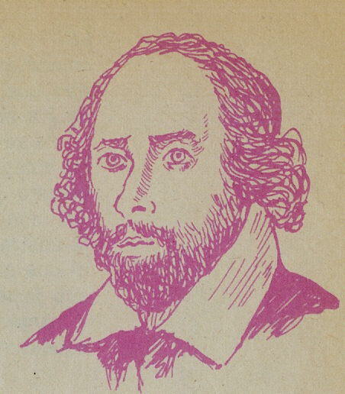
Us vull presentar un gran escriptor angles: William Shakespeare que va néixer a Stratford-on-Avon (Anglaterra), el 1564. Tot i que fa molts anys que va morir, és ben viu per tots els escenaris del món. Perquè la seva mort -exactament el dia que va morir Cervantes, el 23 d'abril de 1616- fou només un fet material: tot el que va escriure ens ha arribat a nosaltres amb la mateixa frescor amb que fou creat.
Shakespeare va estimar des de petit el teatre i abans de publicar les seves obres -i en va escriure més de cent!-, en va representar moltes d'altres autors i d’ell mateix. Visqué no gaire més de mig segle, però va enriquir l'escena universal amb obres de molt diferent caràcter i intenció: drames històrics, com «Ricard III»; tragicomèdies, com «Tot esta bé si acaba bé»; tragèdies, com «Hamlet» «Macbeth», «Romeo i Julieta»; comèdies d’humor, com aquesta que aneu a representar, i d'altres que de ben segur també us agradarien, com la «Comèdia de les equivocacions» o el «Somni d'una nit d'estiu».
La seva passió pel teatre es trasllueix a la seva vida familiar en batejar un dels seus fills amb el nom de Hamlet, el protagonista d'una de les seves millors obres. I és que ell creia que «el món sencer és un teatre» i que els homes hi representem la nostra funció, amb les entrades i sortides convenients i que, el que cal, és saber interpretar cadascú, tan bé com sàpiga, el seu paper en la comèdia humana de la vida.
Jugar a fer teatre és també una escena del vostre paper en aquest món.

L'OBRA

Si bé és veritat que cada persona té el seu tarannà, de la mateixa manera que hi ha persones altes, baixes, grasses o primes, moltes vegades aquest tarannà és com una mena de disfressa que amaga la veritable manera de ser.
La«feréstega» d'aquesta obra de Shakespeare és una noia amb un geni -un mal geni-, que Déu n'hi do; però, aquest geni no és res més que una disfressa, una exageració, perquè, en el fons, és dolça i bona. Cal que algú, «disfressat» amb pitjor geni que ella, la faci passar per l'adreçador per aconseguir així una millor convivència entre ells dos, els seus familiars, els seus amics; és a dir, per aconseguir la felicitat.
L’obra, val a dir-ho, és una pura exageració. És ben bé allò que se'n diu una ficció dramàtica; és, al cap i a la fi, teatre tot d'una peça. Tanmateix, valia la pena fer-la cabre en els nostres llibrets, mal fos a costa de reduir-la sensiblement.

ELS PERSONATGES

Caterina -Molt bonica, i de caràcter tan violent que arriba a fer-se insuportable; al començament parlarà bastant de pressa però vocalitzant bé, perquè es pugui entendre clarament tot el que diu. A la segona part, la del casament, parlarà amb una certa duresa, però més calmada, i molt sorpresa pertot el que passa i pel comportament de Petrútxio. L'última frase la dirà molt convençuda, com desafiant el seu pare. A la tercera part, Caterina farà un canvi total: estarà molt mansoia i acabarà l'obra més dòcil que un anyellet i molt afectuosa amb tots.

Blanca -És també molt bonica, molt educada i una mica bleda. Contrastant amb la seva germana, parlarà amb una certa cantarella i des del començament es mirarà Flavi amb molta simpatia. Sobretot ha d'exagerar aquesta mirada melindrosa després de la baralla que aquest té amb Caterina.

Baptista -Cabells blancs (per la seva edat i pel caràcter de la seva filla gran). Pot caminar amb les cames una mica flexionades per donar la sensació d'home de força edat. Al començament, i davant la fúria destructiva de Caterina, quequejarà una mica, repetint el principi d'algunes paraules, accentuant-se aquest defecte com més alterat estigui. A la segona part, estarà molt preocupat i nerviós pel que poden dir si no es presenta el nuvi, i quan aquest arriba, hauria de fer com si volgués evitar que la gent del poble s'adoni del vestit espellifat que porta. Al final de l'obra, es quedarà molt parat, i satisfet, del canvi de la seva filla.

Flavi -Jove, educat, correcte i una mica encarcarat. Parlarà afectadament I es mirarà Blanca amb ulls d'enamorat des del primer moment.

Petrútxio -Jove i elegant, molt segur d'ell mateix i sabent sempre el que ha de fer per tal de sortir-se amb la seva. En començar, quan es presenta al pare, parlarà pausadament, de forma convincent i sincera. Quan parli amb Caterina, ho farà exageradament, de forma que els espectadors s'adonin que fa comèdia, que fingeix, per tal d’aconseguir el seu propòsit, que és domesticar Caterina. A la segona escena, farà una entrada triomfal, desbordant alegria i sense fer cas dels parracs que porta per vestit. A la tercera escena, dominarà Caterina i es mostrarà molt autoritari; però donant a entendre que tot ho fa pel seu bé.

Grúmio -El criat de Petrútxio. No ha de fer-se’l massa jove; es mourà molt reservadament, amb una por fingida, ja que ell esta d'acord amb el seu amo, i quan aquest el renya, ha de demostrar al públic que ja sap de que va, dissimulant davant de Caterina i seguint la veta de Petrútxio.

Hortensi -Serà un personatge gris, o sigui que passarà sense pena ni gloria. Gran, gairebé de l'edat de Baptista, pretén casar-se amb Blanca, però a l’antiga, és a dir, fent tractes amb el seu pare. Era costum d'aquella època de no casar la filla petita sense que, abans, ho hagués fet la gran. És per aquest motiu que Hortensi porta a casa de Baptista el seu amic Petrútxio, ja que així, en casar-se aquest amb Caterina, ell podria casar-se amb Blanca.

Gent del poble –Poden o no sortir, però sempre quedarà més ambientat si hi ha més gent a la segona part. Gairebé no es bellugaran, i faran una mica de rotlle, sense que sigui simètric. Quan entri Petrútxio se'n riuran. En acabar la segona part, sortiran d'escena comentant la ridiculesa de tot plegat. Aquests mateixos personatges podrien canviar els decorats, col·locar i treure els estris i elements que es necessiten per a la representació.

L’ESCENIFICACIÓ I EL JOC DRAMÀTIC

Abans de començar, se sentirà una música suau que anirà pujant de volum, fins a fer-se quasi insuportable. Llavors, pararà de cop i, al mateix moment, Caterina, començarà a cridar, entrarà en escena, movent-se de dreta a esquerra i d'esquerra a dreta, molt ràpidament. A l’escena haurà d'haver-hi algunes coses que pugui tirar per terra i un gerro amb flors; agafarà les flors del gerro i les llençarà per terra, i per acabar, també el gerro anirà a rodar. Finalment, quan ha acabat el seu parlament tombarà una cadira i se n’anirà tan satisfeta. Mentre duri aquesta escena, Baptista, el pare, haurà anat darrera d’ella, seguint els seus moviments, com volent calmar-la.

L’escena següent, entre Baptista i Petrútxio, per contrast, serà suau i lenta; l'entrada de Caterina, tot i que torna, d'una baralla, no ha de ser violenta, encara que seguirà en un to ofensiu.

Així que acabi aquesta primera part, en dir Baptista "Fins diumenge”, tots els personatges sortiran d'escena i Baptista farà com si els acompanyés. Llavors, tornarà a sentir-se la mateixa música, ja des del primer moment a bastant volum i durarà mentre es canviï el decorat.

En començar la segona part, la música anirà minvant, mentre entren en escena, en primer lIoc, alguns badocs del poble, després Flavi, Baptista i Caterina, Hortensi i Blanca. Els personatges romandran una estona callats, però simulant que parlen entre ells. En un extrem, la gent del poble, en l'altre, els cinc personatges esmentats. Llavors, entraran dos o tres persones més del poble, que s'ajuntaran amb els primers. Hortensi es comença a impacientar i surt d'escena; quan torna a entrar, que serà al cap de tres a quatre segons, començarà a parlar i tots es posaran nerviosos, sobretot Baptista que anirà entrant i sortint. Les seves entrades coincidiran amb les frases que ha de dir.

Quan entra Petrútxio, tots els que fan de gent del poble es posaran a riure, mofant-se de la pinta que fa amb el vestit que porta. Els acompanyants de Caterina es queden molt sorpresos i indignats.. Quan Caterina entra, no fa massa cas del vestit de Petrútxio, ja que així pot portar la contrària al seu pare i a tothom, que és el que sempre ha fet.

Quan Caterina diu l'última frase, començarà, suaument, una marxa nupcial que anirà pujant de volum a mesura que els personatges, se'n vagin d'escena. Els del poble seguiran rient i marxaran per l'altre cantó. Quan tots siguin fora, s’acabarà la marxa nupcial i se sentirà novament la mateixa música de sempre mentre es torna a canviar el decorat.

A la darrera escena, a casa de Petrútxio, aquest i Caterina estan asseguts a taula. La taula hauria de ser ben llarga, i ells, situats un a cada cap de taula. Caterina té bona gana i vol disposar-se a menjar, però Petrútxio no li ho permet, dient-li que no està ben fet; Caterina anirà perdent la calma, a mesura que ell li privi totes les coses.

Quan entra Grúmio amb els vestits, Caterina s’alçarà de la taula i se'n posarà un al damunt com emprovant-se'l. Petrútxio, s'ho mirarà tot amb molta calma i tranquil·litat, assegut a la seva cadira. Quan indica al seu criat que ha d’acompanyar Caterina, s’alçarà.

Quan arriben els familiars, Caterina serà molt dòcil i afectuosa amb el seu pare i la seva germana. Aquesta escena serà bastant mogudeta i quan Caterina diu que ha estat vençuda, començarà a sentir-se la música, molt suaument, que no privi de sentir el que diuen.

En acabar I'obra, s’augmentarà el volum de la música, mentre els personatges, immòbils, formen un quadre plàstic.

COM FER ELS DECORATS I ALTRES COSES

Els decorats podrien pintar-se damunt d'uns papers d'embalar prèviament enganxats per tal d'obtenir una mida apropiada a l'escenari que s'utilitzi. Com que el vestuari ha de tenir molt colorit, els decorats els farem simplement dibuixats, en color sèpia o negre. L'acció passa a Itàlia i l’estil que ha d'imperar serà el gòtic italià, que es troba profusament a Venècia (no us esvereu!, mireu-vos la il·lustració), amb I els seus detalls dels capitells, arcs i columnes.

Per a la primera part, farem un interior, amb una porta al fons o bé amb finestrals; en aquest cas, les entrades de personatges serien pels costats.

A la segona part, podem posar-hi la plaça de l'església. Una plaça molt coneguda que us pot servir de referència és la de Sant Marc, a Venècia (torneu a consultar la il·lustració) .

A la tercera part, un interior semblant al de la primera, i fins i tot el mateix, però canviant el mobiliari.

El vestuari d'aquella època era ben complicat, però veureu com ens en sortirem fàcilment:
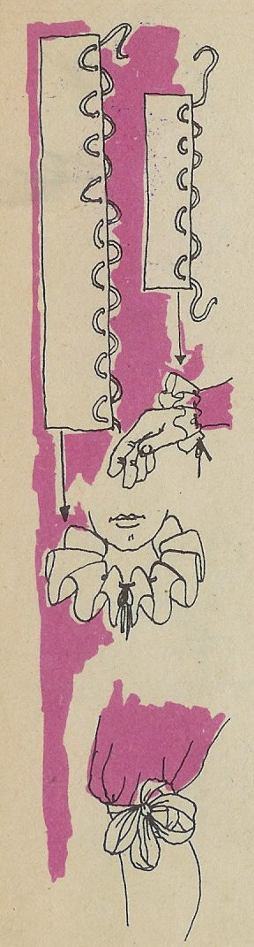
Els nois poden posar-se un pijama de punt amb unes cintes que els subjectin les mànigues. Aquestes cintes, amb grans llaçades, poden també fer-se de paper crespó. A les cames damunt del pijama, uns mitjons que els arribin sota el genoll i que aniran subjectats també amb una cinta, amb llaç a la part de fora de la cama. Amb cartolina, o bé amb una tela gruixudeta i emmidonada, podeu fer uns colls i punys tal com veieu en el dibuix.
Tot això hauria de tenir molt colorit, sobretot en els personatges Petrútxio, Flavi i Hortensi. Baptista pot anar més fosc, i Grúmio, per anar bé, hauria de vestir de negre. El vestit de Petrútxio per a anar al casament, feu-lo tan estrany i ridícul i espellifat com vulgueu.
Les sabates, normals, de carrer, amb unes sivelles de cartolina daurada i subjectades a sota la sabata amb una goma o cinta.

Les noies podeu utilitzar una camisa de dormir de la vostra mare i fer el mateix que els nois: lligar unes cintes amb llaçades, als braços; pel davant, un tros de tela de color contrastat, com un davantal, i lligat al darrera, a manera de polisson; una cinta ampla que pengi fins al genoll amb un gran llaç. Tots aquests llaços s'haurien de fer com els dels objectes de regal, és a dir, amb quatre o sis bagues.

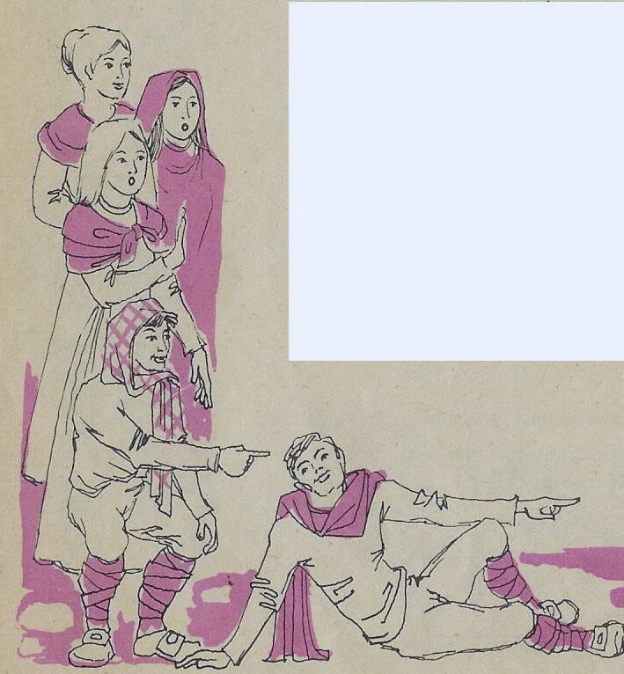
La gent del poble: les noies poden anar amb mocadors grans al cap, unes faldilles llargues i un jersei, foscos. Els nois. semblants als altres personatges, però més foscos, amb una bufanda a manera de mantell, i unes bandes a les cames en lloc de mitjons.

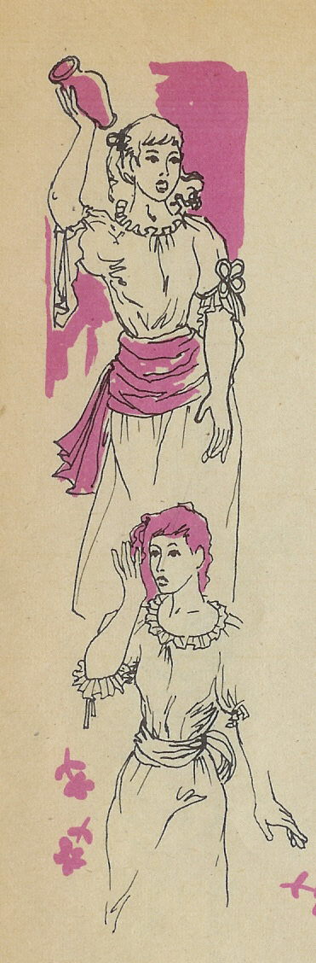 | 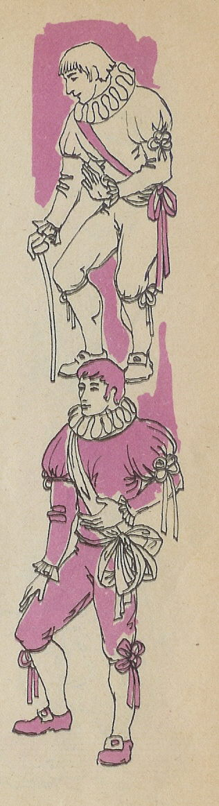 |  | 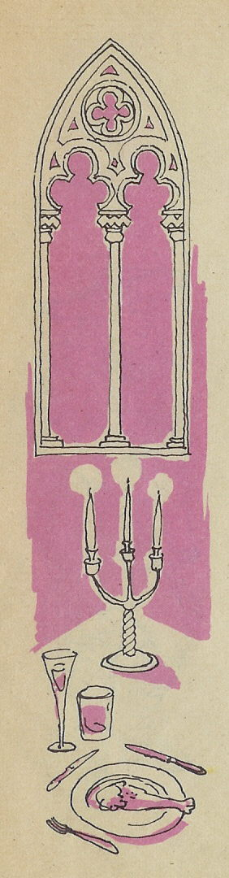
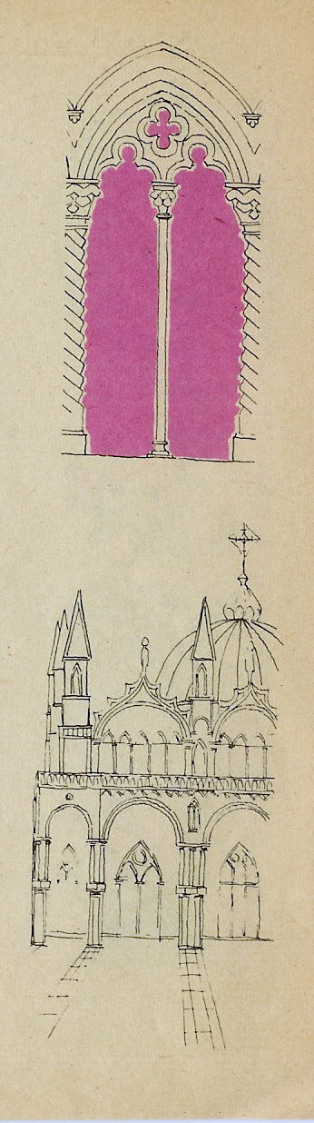 |  | 